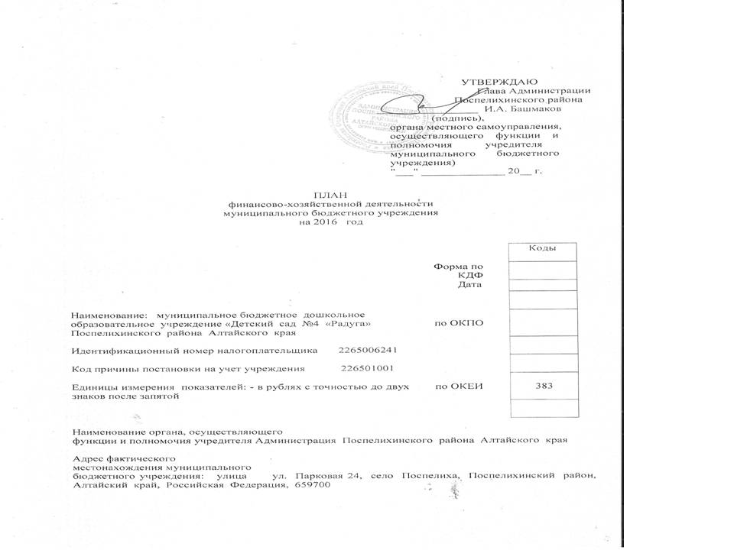

|  |  |
| --- | --- |
|  |  |

I. Сведения о деятельности учреждения (подразделения)

1.1. Цели деятельности учреждения:

**Обеспечение социально-экономических потребностей населения в сфере образования путем осуществления образовательного процесса, обеспечения оптимальных условий для охраны и укрепления здоровья, физического и психического развития воспитанников**.

1.2. Виды деятельности учреждения:

**Обеспечение воспитания, обучения и развития, присмотр, уход и оздоровление детей в возрасте от 1,5 лет до 7 лет.**

1.3. Перечень услуг (работ), предоставляемых физическим и юридическим

лицам за плату:

1.3.1. Услуги:

а) **Предоставление бесплатного дошкольного образования**

б) ____________________________________________________________________

...) __________________________________________________________________

1.3.2. Работы:

а) ____________________________________________________________________

б) ____________________________________________________________________

...) __________________________________________________________________

II. Показатели финансового состояния

учреждения

|  |  |
| --- | --- |
| Наименование показателя | Сумма |
| 1 | 2 |
| 1. Нефинансовые активы, всего: | 400000,00 |
| из них: |  |
| 1.1. Общая балансовая стоимость недвижимого муниципального имущества, всего | - |
| в том числе: |  |
| 1.1.1. Стоимость имущества, закрепленного собственником имущества за муниципальным бюджетным учреждением на праве оперативного управления | - |
| 1.1.2. Стоимость имущества, приобретенного муниципальным бюджетным учреждением за счет выделенных собственником имущества учреждения средств |  |
| 1.1.3. Стоимость имущества, приобретенного муниципальным бюджетным учреждением за счет доходов, полученных от платной и иной приносящей доход деятельности |  |
| 1.1.4. Остаточная стоимость недвижимого муниципального имущества | - |
| 1.2. Общая балансовая стоимость движимого имущества, всего | 400000,00 |
| в том числе: |  |
| 1.2.1. Общая балансовая стоимость особо ценного движимого имущества | 400000,00 |
| 1.2.2. Остаточная стоимость особо ценного движимого имущества |  |
| 2. Финансовые активы, всего | 4 356163,91 |
| из них: |  |
| 2.1. Дебиторская задолженность по доходам, полученным за счет средств бюджета городского округа |  |
| 2.2. Дебиторская задолженность по выданным авансам, полученным за счет средств бюджета городского округа, всего: |  |
| в том числе: |  |
| 2.2.1. по выданным авансам на услуги связи |  |
| 2.2.2. по выданным авансам на транспортные услуги |  |
| 2.2.3. по выданным авансам на коммунальные услуги |  |
| 2.2.4. по выданным авансам на услуги по содержанию имущества |  |
| 2.2.5. по выданным авансам на прочие услуги |  |
| 2.2.6. по выданным авансам на приобретение основных средств |  |
| 2.2.7. по выданным авансам на приобретение нематериальных активов |  |
| 2.2.8. по выданным авансам на приобретение непроизведенных активов |  |
| 2.2.9. по выданным авансам на приобретение материальных запасов |  |
| 2.2.10. по выданным авансам на прочие расходы |  |
| 2.3. Дебиторская задолженность по выданным авансам за счет доходов, полученных от платной и иной приносящей доход деятельности, всего: |  |
| в том числе: |  |
| 2.3.1. по выданным авансам на услуги связи |  |
| 2.3.2. по выданным авансам на транспортные услуги |  |
| 2.3.3. по выданным авансам на коммунальные услуги |  |
| 2.3.4. по выданным авансам на услуги по содержанию имущества |  |
| 2.3.5. по выданным авансам на прочие услуги |  |
| 2.3.6. по выданным авансам на приобретение основных средств |  |
| 2.3.7. по выданным авансам на приобретение нематериальных активов |  |
| 2.3.8. по выданным авансам на приобретение непроизведенных активов |  |
| 2.3.9. по выданным авансам на приобретение материальных запасов |  |
| 2.3.10. по выданным авансам на прочие расходы |  |
| 3. Обязательства, всего <*> | 14554,36 |
| из них: |  |
| 3.1. Просроченная кредиторская задолженность | 9103,85 |
| 3.2. Кредиторская задолженность по расчетам с поставщиками и подрядчиками за счет средств бюджета городского округа, всего: | 14554,36 |
| в том числе: |  |
| 3.2.1. по начислениям на выплаты по оплате труда | 13877,36 |
| 3.2.2. по оплате услуг связи |  |
| 3.2.3. по оплате транспортных услуг |  |
| 3.2.4. по оплате коммунальных услуг |  |
| 3.2.5. по оплате услуг по содержанию имущества |  |
| 3.2.6. по оплате прочих услуг |  |
| 3.2.7. по приобретению основных средств |  |
| 3.2.8. по приобретению нематериальных активов |  |
| 3.2.9. по приобретению непроизведенных активов |  |
| 3.2.10. по приобретению материальных запасов |  |
| 3.2.11. по оплате прочих расходов |  |
| 3.2.12. по платежам в бюджет | 677,00 |
| 3.2.13. по прочим расчетам с кредиторами |  |
| 3.3. Кредиторская задолженность по расчетам с поставщиками и подрядчиками за счет доходов, полученных от платной и иной приносящей доход деятельности, всего: |  |
| в том числе: |  |
| 3.3.1. по начислениям на выплаты по оплате труда |  |
| 3.3.2. по оплате услуг связи |  |
| 3.3.3. по оплате транспортных услуг |  |
| 3.3.4. по оплате коммунальных услуг |  |
| 3.3.5. по оплате услуг по содержанию имущества |  |
| 3.3.6. по оплате прочих услуг |  |
| 3.3.7. по приобретению основных средств |  |
| 3.3.8. по приобретению нематериальных активов |  |
| 3.3.9. по приобретению непроизведенных активов |  |
| 3.3.10. по приобретению материальных запасов |  |
| 3.3.11. по оплате прочих расходов |  |
| 3.3.12. по платежам в бюджет |  |
| 3.3.13. по прочим расчетам с кредиторами |  |

--------------------------------

<*> На последнюю отчетную дату, предшествующую дате, составления Плана.

III. Показатели по поступлениям и выплатам

учреждения

|  |  |  |
| --- | --- | --- |
| Наименование показателя | Код  КОСГУ | Сумма |
| 1 | 2 | 3 |
| Показатели по поступлениям | | |
| 1. Планируемый остаток средств на начало планируемого года | X |  |
| 2. Поступления, всего: | X | 12 177100,00 |
| в том числе: |  |  |
| 2.1. Субсидии на выполнение муниципального задания | X | 9 804900,00 |
| 2.2. Субсидии на иные цели | X | 412200,00 |
| 2.3. Бюджетные инвестиции | X | 0 |
| 2.4. Поступления от оказания учреждением  услуг (выполнения работ), относящихся  в соответствии с уставом учреждения к его основным видам деятельности,  предоставление, которых для физических и юридических лиц осуществляется на платной основе, всего: | X | 1 960000,00 |
| в том числе <*>: |  |  |
| услуги: |  |  |
| а) |  |  |
| б) |  |  |
| ...) |  |  |
| работы: |  |  |
| а) |  |  |
| б) |  |  |
| ...) |  |  |
| 2.5. Поступления от иной приносящей доход деятельности | X |  |
| 2.6. Поступления от реализации ценных бумаг <**> | X |  |
| 3. Планируемый остаток средств на конец планируемого года | X |  |
| Справочно:  объем публичных обязательств перед физическими лицами, подлежащих исполнению в денежной форме, полномочия по исполнению которых переданы учреждению |  |  |
| Показатели по выплатам | | |
| 4. Выплаты, всего: | 900 | 12177100,00 |
| в том числе: |  |  |
| 4.1. Оплата труда и начисления на выплаты по оплате труда, всего | 210 | 6 115700,00 |
| из них: |  |  |
| 4.1.1. Заработная плата | 211 | 4 697100,00 |
|  | 212 |  |
| 4.1.2. Начисления на выплаты по оплате труда | 213 | 1 418600,00 |
| 4.2. Оплата работ, услуг, всего: | 220 | 1576930,39 |
| из них: |  |  |
| 4.2.1. Услуги связи | 221 | 15180,00 |
| 4.2.2. Транспортные услуги | 222 |  |
| 4.2.3. Коммунальные услуги | 223 | 1 493400,00 |
| 4.2.4. Арендная плата за пользование имуществом | 224 |  |
| 4.2.5. Работы, услуги по содержанию имущества | 225 | 30100,00 |
| 4.2.6. Прочие работы, услуги | 226 | 38250,39 |
| 4.3. Пособия по социальной помощи населению | 262 | 412200,00 |
| 4.4. Приобретение основных средств | 310 | 54200,00 |
| 4.5. Приобретение нематериальных активов | 320 |  |
| 4.6. Приобретение материальных запасов | 340 | 1933269,61 |
| 4.7. Приобретение ценных бумаг <**> |  |  |
| 4.8. Прочие расходы | 290 | 2 084800,00 |
| 4.9. Иные выплаты, не запрещенные законодательством Российской Федерации |  |  |

------------------------------

<*> Услуги и работы указываются согласно [пункту 1.3 раздела I](consultantplus://offline/main?base=RLAW016;n=31552;fld=134;dst=100071) настоящего Плана.

<**> Заполняется бюджетными учреждениями в случаях, установленных федеральными законами.

Руководитель учреждения

(уполномоченное им лицо) _________ Сумченко Оксана Васильевна

Подпись Расшифровка подписи

Руководитель финансово-

экономической службы

учреждения (главный бухгалтер) Бурлакова Татьяна Александровна

Подпись Расшифровка подписи

Исполнитель: _________ __________________________________

Подпись Расшифровка подписи

"___" ____________ 20__ г.

Приложение № 2

к Порядку составления

и утверждения плана

финансово-хозяйственной

деятельности муниципальных

бюджетных учреждений

Поспелихинского района

УТВЕРЖДАЮ

_______________________________

(подпись, Ф.И.О. руководителя

органа местного самоуправления,

осуществляющего функции и

полномочия учредителя

муниципального бюджетного учреждения)

"___" ______________ 20__ г.

СВЕДЕНИЯ

об операциях с целевыми субсидиями, предоставленными

МБДОУ «Детский сад №4 «Радуга»

(наименование муниципального учреждения)

на 2016 год

┌────────┐

│ Коды │

├────────┤

Форма по ОКУД │0501016 │

от "___" _________ 20__ г. ├────────┤

Дата │ │

├────────┤

Муниципальное учреждение │ │

_________________________ по ОКПО │ │

├────────┤

┌─────────┐ Дата │ │

ИНН/КПП │ │ представления │ │

└─────────┘ предыдущих │ │

2265006241/226501001 Сведений │ │

├────────┤

Наименование бюджета муниципальный по ОКАТО │ │

├────────┤

Наименование органа, │ │

осуществляющего функции │ │

и полномочия учредителя __________________________ Глава по БК │ │

├────────┤

Наименование органа, │ │

осуществляющего ведение │ │

лицевого счета по иным │ │

субсидиям __________________________ │ │

├────────┤

Единица измерения: руб. (с точностью │ │

до второго десятичного знака) по ОКЕИ │ │

└────────┘

